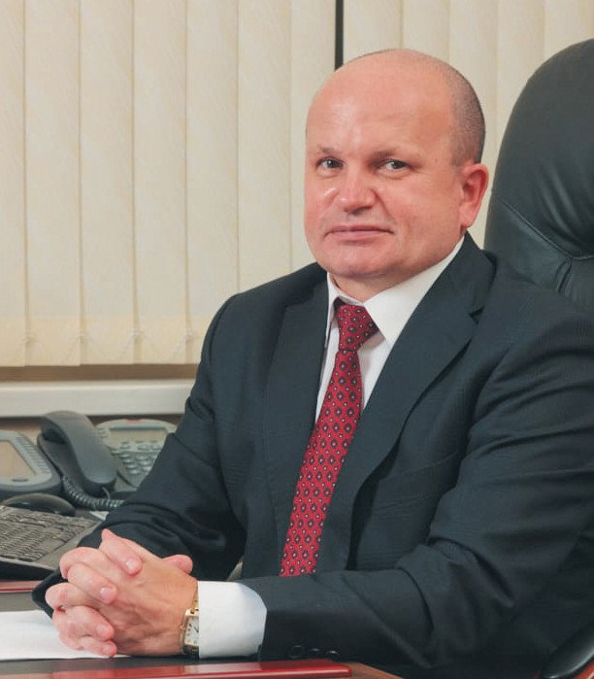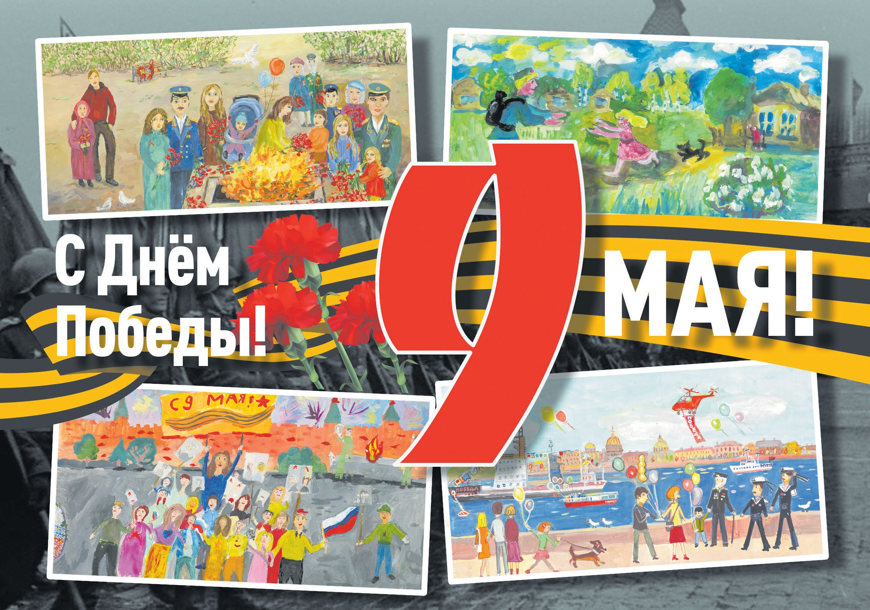Уважаемые участники Великой Отечественной войны, жители блокадного Ленинграда и труженики тыла!

Весна Победы
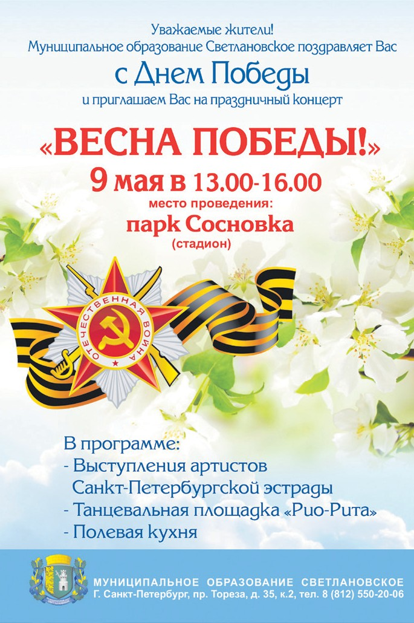Светлановском округе насчитывается почти 2500 участников и инвалидов Великой Отечественной войны, тружеников тыла, жителей блокадного Ленинграда, несовершеннолетних узников фашистских концлагерей. С 25 апреля сотрудники местной администра- ции МО Светлановское и волонтеры начали поздравлять ветеранов. В качестве подарков в этом году ветеранам вручают продуктовые наборы. Над поздравительными открытками творчески поработали пред- ставители МО Светлановское совместно с ДДТ «Союз». Воспитанники детского дома творчества «Союз» подготовили картины, посвященные Великой Отечественной войне. Конкурсная комиссия выбрала лучшие работы: «Папа вернулся с войны» Софья Слепец (10 лет), педагог Т.В. Ба- бич, «День Победы – день Памяти» Мария Галищева (10 лет), Кристина Петрова (10 лет), Мария Полусветова (10 лет), Амира Шукурова (11 лет), Дарья Фролова (10 лет), педагог И.Г. Грибова, «День Победы» Таисия Ви- дягина (8 лет), педагог В.В. Цветкова, «Наш класс на Красной площади в
В
День Победы» Вера Фадеева (9 лет), педагог О.В. Осипова.
Четыре работы послужили основой для печати поздравительных от- крыток для ветеранов.
МО Светлановское выражает благодарность руководителю ДДТ
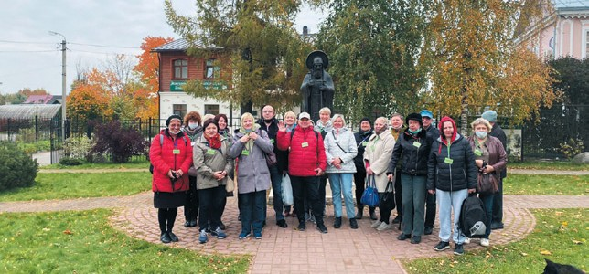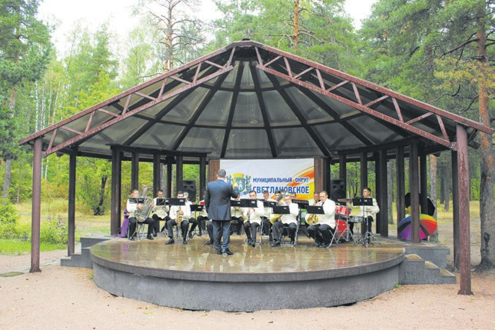«Союз» Елене Петровне Широковой, юным художникам, а также худо- жественным руководителям за плодотворное сотрудничество.
Культурные мероприятия в мае

КОНЦЕРТЫ в парке Сосновка
14 мая 12:00. Концерт к Дню Черноморского флота (Летняя эстрада).
28 мая 12:00. Концерт к Дню города Санкт-Петербурга (Летняя эстрада).

ЭКСКУРСИИ
18 мая «В гости к батюшке Серафиму».
Посещение собора и часовни в п. Вырица.
(экскурсия для инвалидов с сопровождающими).
29 мая «Наш любимый город».
Предварительная запись по телефону 8 (911)-001-80-71
с 10:00 до 13:00 и с 14:00 до 17:00 в рабочие дни.
Поздравляю вас с Днем Победы в Великой Отечественной войне! Мы знаем, какой ценой да- лась эта Победа, и чтим тех, кто выстоял в герои- ческой борьбе за свободу и независимость нашей Родины.
Мы отдаем дань глубокого уважения и благодар- ности каждому, кто воевал на передовой и трудился в тылу. С горечью и слезами на глазах вспоминаем всех, кому не суждено было вернуться с полей сра- жения. К сожалению, с каждым годом все меньше ветеранов разделяют с нами радость победной вес- ны. Наш долг не только увековечить их имена, но и сохранить правду о мужестве и самоотверженности советских людей. Низкий поклон вам, дорогие вете- раны, крепкого здоровья и долгих лет жизни!

Виктор Полунин Глава Администрации Выборгского района

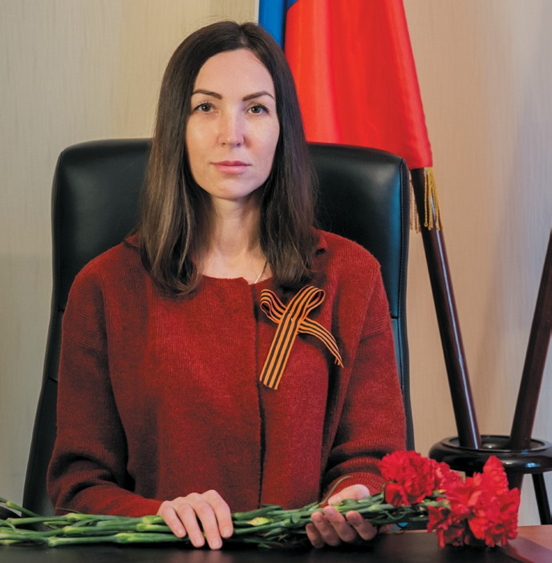

Дорогие друзья!

Говорят, что память поколений – это и есть живая история народа. В календаре памятных дат 9 мая занимает особенное место. Это, по- жалуй, самый главный и священный праздник, объединяющий все поколения. День Победы – это выстраданная боль, слёзы потерь, мужество и героизм, радость встреч, торжество единения и истинное величие нашего народа.
В каждой российской семье есть истории сво- их победителей, и благодарная память о бес- смертном подвиге нашего народа навсегда оста- нется в благодарных сердцах потомков. И сегодня наша задача – сберечь и сохранить историческую правду и память о героях и жертвах страшней- ших событий в истории человечества. В наших силах сделать жизнь наших ветеранов уютной, комфортной, наполненной заботой и теплом род- ных сердец.
Дорогие ветераны, пусть в ваших семьях ца- рят покой и благополучие. Мы склоняем головы перед вашим подвигом и желаем вам крепкого здоровья, счастья и мира! С Днём Победы!

Янина Евстафьева Глава МО Светлановское

№ 3
(95)
март 2022

2
3 (95) март 2022

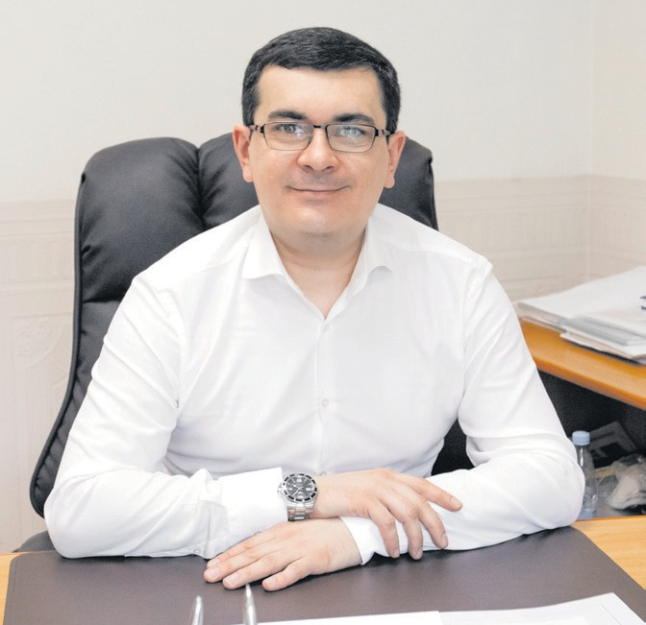Встреча поколений в Светлановском

11 апреля ежегодно отмечается Международный день освобождения узников фашистских концлагерей, который установлен в память об интернациональном восстании узников концлагеря Бухенвальд, произошедшем в 1945 году.

Уважаемые жители округа!
Дорогие ветераны!
Примите искренние поздравления с 77-летием Победы в Великой Отече- ственной войне. Эта победа далась нам дорогой ценой – ценой жизни многих наших отцов и дедов. Они остановили нацистов и освободили Европу от их господства.
Великая Отечественная война 1941 – 1945 гг. оставила огромный след в жиз- ни миллионов наших соотечественни- ков. Это событие огромной важности, определившее ход мировой истории. Значение Победы играет особую роль в жизни нашего народа и никогда не бу- дет забыто. Как сказал великий россий- ский учёный Михаил Ломоносов в сво- ем научном труде об истории: «Народ, не знающий своего прошлого, не име- ет будущего». Поэтому мы всегда будем помнить бессмертный подвиг наших героев. Мы никогда не позволим возро- диться нацизму!
От всей души желаю вам крепкого здоровья, хорошего настроения и бла- гополучия! Пусть всегда с вами будут вера, надежда и любовь!

Сергей Кузьмин Глава местной администрации
МО Светлановское

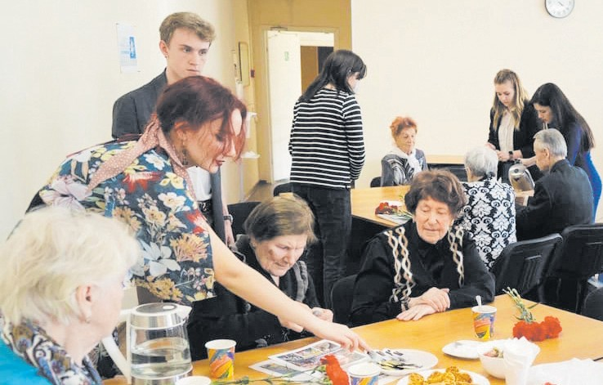

апреля ребята из молодёж- ного совета и местная ад- министрация МО Светла-
12
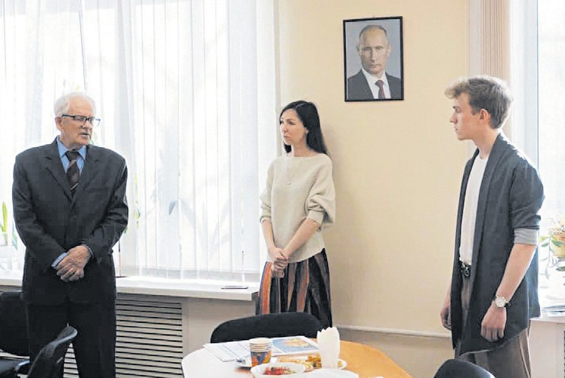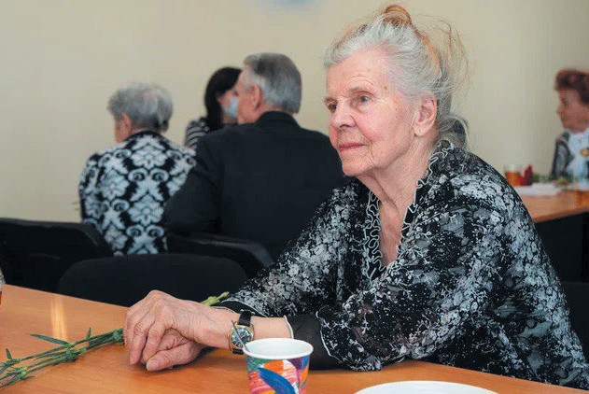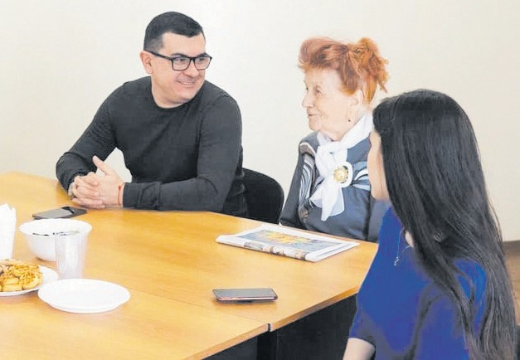новское организовали чаепитие для наших дорогих ветеранов. В тёплой дружеской атмосфере звучали удиви- тельные истории лишённых детства людей. Наша молодёжь слушала их со слезами на глазах. Главы МО и МА на- шего округа Янина Евстафьева и Сер- гей Кузьмин выразили благодарность поколению Победителей.

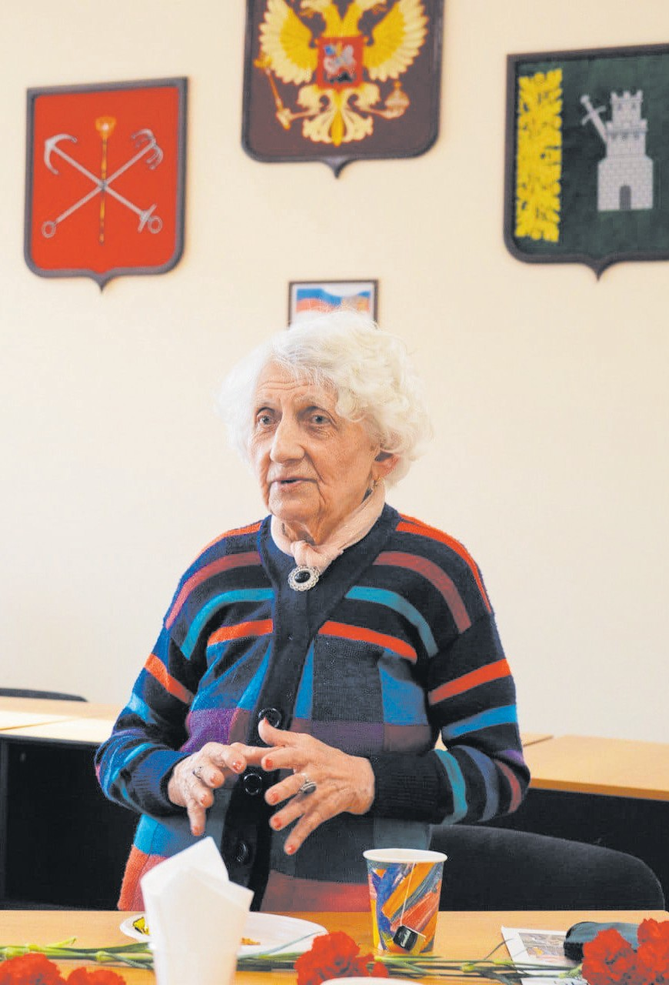С каждым годом ветеранов и сви- детелей преступлений Второй Ми- ровой войны становится все мень- ше. Поэтому такие встречи особенно важны. Кто-то прошёл через ужасы нескольких лагерей. Но все как один говорят, что самое главное – всеми силами не допускать повторения тра- гических событий, которые пришлось пережить им, детям войны.
Воспоминания бывших малолет- них узников фашизма – наша общая память. Мы не имеем права забывать об ужасах тех лет, ведь эти жертвы были во имя нашего общего будуще- го. Мы желаем всем ветеранам войны, труженикам тыла, всем нашим геро- ям, перенесшим на своих плечах тяго- ты военного времени, здоровья, дол- гих лет жизни и благополучия.

Элеонора Петрова

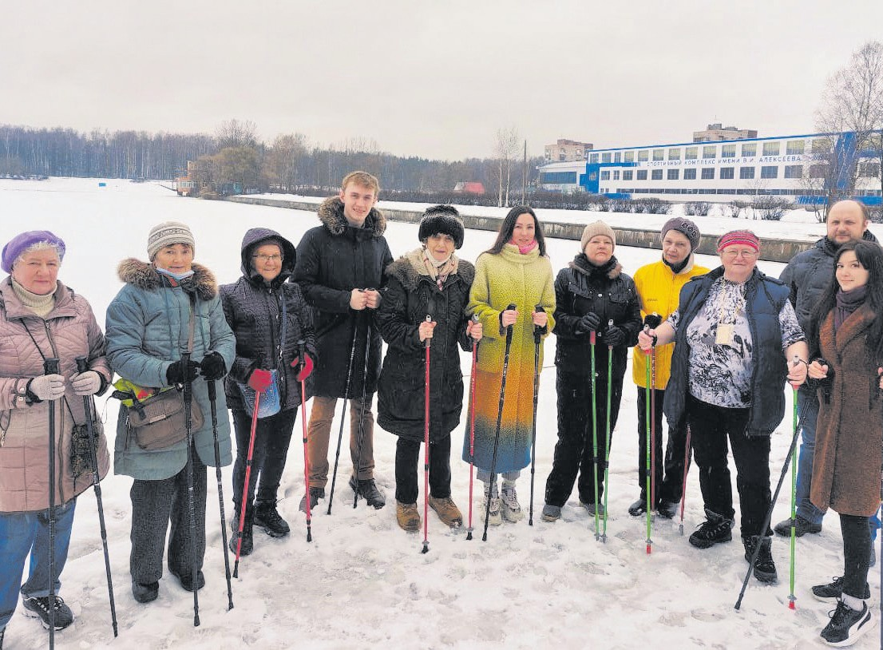Быть здоровым – просто!

7 апреля отмечается Всемирный день здоровья. Именно в этот день
в 1948 году была основана Всемирная организация здравоохранения (ВОЗ).

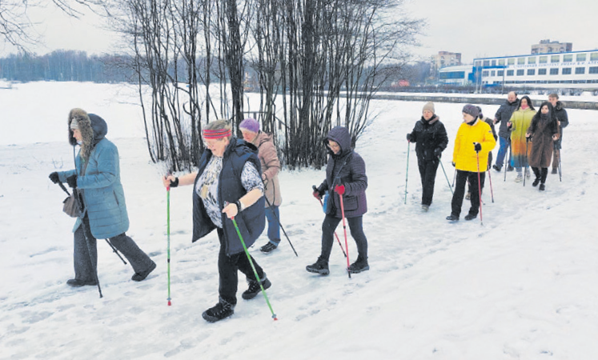

оследние два года показали, что забота о здоровье очень важна для людей, от мала до велика.
П
Но как правильно следить за состоя- нием организма и что для этого нуж- но делать? Об этом не понаслышке зна- ют наши активные жители, участники группы «Светлановские нордики». 7 апреля они провели открытое занятие по скандинавской ходьбе, приурочен- ное ко Всемирному дню здоровья.
Хотя привычная петербургская по- года не порадовала теплом и солнцем, все желающие смогли принять участие в прогулке вокруг Ольгинского пруда, пройти 1.5 км и получить персональ- ные рекомендации от Веры Прокофье- вой, тренера и руководителя группы. Попробовать свои силы на коллектив- ном занятии удалось как постоянным участникам группы и другим жителям округа, так и Главе Муниципального
Совета МО Светлановское Янине Евста- фьевой и членам Молодёжного совета
- Дмитрию Медведеву и Элеоноре Пе- тровой. И, как отметили молодые, стар- шему поколению пришлось куда легче. Постоянные физнагрузки и правильная техника не оставила молодёжи шансов превзойти более опытных участников прогулки. Конечно, довольными и за- мотивированными на ведение спортив- ного образа жизни ушли все.
А что делать для поддержания здо- ровья с малых лет? Любой родитель скажет – обязательный медицинский осмотр! И будет прав. Главный врач СПб ГБУЗ «Детская городская поли- клиника № 11», депутат Муниципаль- ного совета МО Светлановское Наталья Юрьевна Маханова, отвечая на самые частые вопросы о процедуре, отмети- ла, что систематическая профилакти- ка позволяет выявить заболевания на ранних стадиях и принять необходи- мые меры. Так, профилактические ме- дицинские осмотры проходят все дети с месяца до 17 лет. В возрасте до года дети осматриваются ежемесячно, с года до двух лет – раз в три месяца, с двух до трех лет – два раза в год, начиная с трехлетнего возраста – раз в год. Более подробную информацию можно полу- чить, отсканировав QR-код.
Сложнее дела обстоят со взрослы- ми. По результату уличного опроса, диспансеризацию проходят в основ- ном жители постарше. Молодёжь либо не хочет тратить время, либо вовсе ни- чего о процедуре не знает. Однако дис- пансеризация очень важна для выяв- ления опасных заболеваний на ранних стадиях и для поддержания здоровья в целом.
Что важно знать? Диспансеризацию могут бесплатно пройти все гражда- не России раз в три года или ежегод- но пос-ле 40-ка лет. Состоит осмотр из двух этапов. На первом – профилакти- ческий осмотр, общий анализ крови и обследования на онкологические забо- левания. Второй включает в себя: про- хождение невролога, дуплексное ска- нирование брахиоцефальных артерий, осмотр хирурга или уролога, осмотр врача-колопроктолога, флюорографию, гинеколога, офтальмолога.
Конечно же, не забыли и про ковид. Для переболевших коронавирусом ут- верждена специальная углубленная
программа бесплат- ной диспансеризации. Её отличают несколь- ко дополнительных обследований на пер- вом этапе:

- измерение концентрации кислоро- да в крови,
- тестирование для оценки работы сердца и легких во время ходьбы,
- спирометрия (исследование функ- ции дыхания),
- анализ крови на выявление при- знаков образования тромбов.
На втором этапе диспансеризации, при определенных показаниях, па- циента могут направить к узким спе- циалистам или на дополнительные процедуры. Более подробно о диспан- серизации вы можете
узнать в нашем видео, перейдя по QR-коду. Главный врач поли- клиники № 14, доктор медицинских наук, депутат Муниципаль- ного Совета МО Свет-
лановское Виктор Панов расскажет, как пройти углублённую диспансеризацию после перенесённого Covid-19, а также как попасть на приём к врачу.

Будьте здоровы и вовремя ходите на осмотр!
Элеонора Петрова

www.mo-svetlanovskoe.spb.ru
3

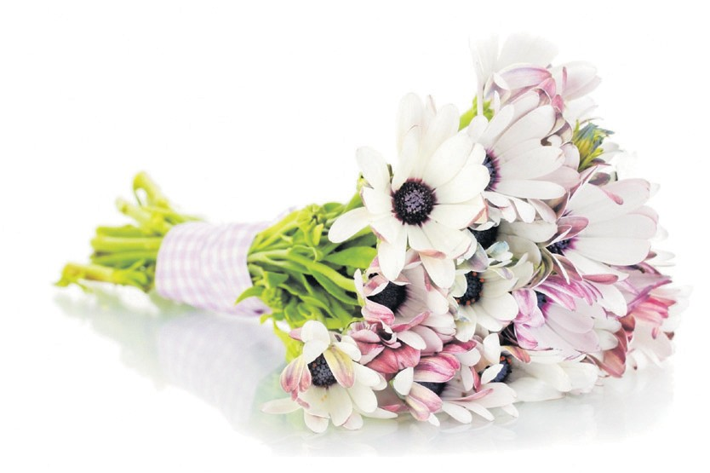Поздравляем юбиляров!

Поздравляем с днём рождения юбиляров, родившихся в марте! Желаем хорошего самочувствия, бодрости духа и счастья!

Наш 100-летний юбиляр
ПРИХИДЬКО НАДЕЖДА ЕВМЕНОВНА

Наши 95-летние юбиляры
АНТИПОВА ЕВГЕНИЯ КОНСТАНТИНОВНА РОНКОНЕН СУСАННА ЛЮЛИ
ДОВГАЛЬ ВАЛЕНТИНА ВАСИЛЬЕВНА ИВАНОВ ГЕОРГИЙ ПЕТРОВИЧ ГАЛИНОВСКАЯ МЕЙТА РЕЙГОЛЬДОВНА ТРЕПОВ АЛЕКСАНДР СЕРГЕЕВИЧ ОРЛОВА КЛАВДИЯ ВАСИЛЬЕВНА ДЕНИСОВА ЕВДОКИЯ МИХАЙЛОВНА СТОЛЯРОВ ПАВЕЛ СЕМЕНОВИЧ

Наши 90-летние юбиляры
МЕДВЕДКОВ ИГОРЬ НИКОЛАЕВИЧ ВАСИЛЬЕВА НИНА АЛЕКСЕЕВНА ЕВСЕЕВА БРОНИСЛАВА АБРАМОВНА НЕМЫШЕВА МАГИНУР АХМЕТОВНА СМИРНОВА ВАЛЕНТИНА АЛЕКСАНДРОВНА
ТРАВИН ЕВГЕНИЙ АНАТОЛЬЕВИЧ ГОЛЬДИНА АЛЕКСАНДРА ЛЬВОВНА ЛАМАНОВА НИНА АЛЕКСЕЕВНА ГРИН НЕЛЛИ ИВАНОВНА
ЗЫКОВА ЕВДОКИЯ ЕГОРОВНА ПОПОВА ИРИНА ВАСИЛЬЕВНА ГАБАЙ ИСААК ВИКТОРОВИЧ ШАЛАК НИНА ИВАНОВНА РАБКИН МАТВЕЙ ДАВИДОВИЧ
ДАВЫДОВА ГАЛИНА ВИКТОРОВНА ЧЕРНЫЙ ЮРИЙ МИХАЙЛОВИЧ ПОЛКО РАИСА АЛЕКСЕЕВНА ЛЕВИНА ГАЛИНА СЕМЕНОВНА
СИЛЬВЕСТРОВА ИРАИДА МИХАЙЛОВНА СТЕПАНОВА АНАСТАСИЯ СИДОРОВНА ФЕДОТОВ ПАВЕЛ ИВАНОВИЧ ФРЕНКЕЛЬ ВИКТОР ГРИГОРЬЕВИЧ

ФРОЛОВА НИНА ЯКОВЛЕВНА ШАБАЛИНА ВАЛЕНТИНА ФЕДОРОВНА ШАДРИНА ЗОРЯ ИГОРЕВНА ШАЛАЕВСКАЯ ЛЮДМИЛА СЕРГЕЕВНА

Наши 85-летние юбиляры

ЦЫБУЛЬСКАЯ ГАЛИНА ГРИГОРЬЕВНА ЦЫБУЛЬСКИЙ ВИТАЛИЙ ЕФИМОВИЧ ЯДРИХИНСКАЯ РИММА ГЕОРГИЕВНА АРТЕМЬЕВА АЛЕКСАНДРА МИХАЙЛОВНА
ВАСИЛЬЕВ ВИКТОР ПЕТРОВИЧ ГОРЕЛИК СЕМЕН ИОСИФОВИЧ КОСТЮХИНА ЛИДИЯ ПЕТРОВНА ЛИТОВЧЕНКО НАНА ГЕОРГИЕВНА КОЛЕСНИК АЛЕКСЕЙ ВАСИЛЬЕВИЧ ИВАНОВА АЛИЯ ЗАРИФОВНА КАСПАРОВА ЛЮДМИЛА ФЕДОРОВНА КИРПИЧНИКОВА ТАМАРА ПЕТРОВНА ЭЙСМОНТ ВАЛЕНТИНА ВАСИЛЬЕВНА БЕЛОВА ЭЛЕОНОРА АРКАДЬЕВНА ДЕМИДОВА ВЕРА ЕВГЕНЬЕВНА КОНОВИЧ АНАТОЛИЙ ЯКОВЛЕВИЧ ЖИБУРТ НИНА ВЛАДИМИРОВНА ЧЕРНЫШОВА НИНА АЛЕКСАНДРОВНА БРАТКО ТАМАРА АЛЕКСАНДРОВНА СТЕПАНОВА МАРИЯ ИВАНОВНА ПЕШКОВА ГАЛИНА ДМИТРИЕВНА КУЗНЕЦОВА ВАЛЕНТИНА НИКОЛАЕВНА БОЛЬШАКОВА ТАТЬЯНА ВАСИЛЬЕВНА ХАЖОВА ВЕРА ВЛАДИМИРОВНА ТОКАРЕВА ЛЮДМИЛА КАЗИМИРОВНА КОБЦЕВА НИНА ВАСИЛЬЕВНА СТЕФАНОВСКАЯ ЕВГЕНИЯ МИХАЙЛОВНА
АНДРЕЕВА ИРИНА БОРИСОВНА ДАЙХИНА ЛЮДМИЛА АБРАМОВНА КУБАТЧЕНКО СВЕТЛАНА ЮРЬЕВНА ШУБИНА РЕВЕККА МАТВЕЕВНА БЕЛОВА СОФИЯ СЕРГЕЕВНА КАЛИНИН ОЛЕГ МИХАЙЛОВИЧ КАРЯКИН ПЕТР ИВАНОВИЧ

УЛЬЯНОВСКАЯ АЛЛА ГРИГОРЬЕВНА БОРОВИХИН ИВАН АНДРЕЕВИЧ ЖИГАНОВ АНАТОЛИЙ ПЕТРОВИЧ КОТЛЯРЕВСКАЯ СВЕТЛАНА АЛЕКСЕЕВНА
АЛЕКСАНДРОВА ЛЮДМИЛА МИХАЙЛОВНА
МИЩЕНКО КИРА МЕЧИСЛАВОВНА РЯБОВА ЛЮДМИЛА АНАТОЛЬЕВНА ПАЛЛАДИЕВА ВИКТОРИЯ ДАНИЛОВНА ГЕНЮК ЛЮДМИЛА ЯКОВЛЕВНА КОЛЕСНИКОВА НИНА АЛЕКСАНДРОВНА ОДИНЦЕВА ЛЮБОВЬ СЕМЕНОВНА ПАТРИНА ИРИНА БОРИСОВНА МОВНИН САВЕЛИЙ МИХАЙЛОВИЧ
ГОЛУБЕВА ВАЛЕНТИНА КЛИМЕНТЬЕВНА КУЗЬМИНА МАРГАРИТА АЛЕКСАНДРОВНА
ОМЕЛЕЧКО ТАТЬЯНА КОНСТАНТИНОВНА МАРКИНА ВИОЛЕТТА ВАСИЛЬЕВНА АЛИМОВА МАРИНА НИКОЛАЕВНА ЕЛИСЕЕВ МИХАИЛ ВАСИЛЬЕВИЧ ГОРЕВА ЛЮДМИЛА КОНСТАНТИНОВНА ОРЛОВА НЕЛЛИ ПЕТРОВНА
ШЕМАЕВА ЛЮДМИЛА ВАСИЛЬЕВНА КРАСНОПЕРОВА АНТОНИНА АЛЕКСЕЕВНА
ОРЕШКОВА ЗОЯ ФЕДОРОВНА КОЗЛОВА ГАЛИНА АЛЕКСАНДРОВНА НЕСТЕРОВА ВАЛЕНТИНА МИХАЙЛОВНА РОМАНОВА ЛЮБОВЬ НИКОЛАЕВНА ЛЕБЕДЕВА ВАЛЕНТИНА ПЕТРОВНА ПЕТРОВА РОЗА ВАСИЛЬЕВНА КОЧЕРЫГИНА ГАЛИНА МИХАЙЛОВНА ПИЧУГИНА ГАЛИНА ИВАНОВНА КАЗАНКИНА АНТОНИНА ФЕДОРОВНА БЕЗБОРОДОВА АЛЕВТИНА ПЕТРОВНА ПРОКОПЕЦ КЛАВДИЯ ФЕДОРОВНА СЕИДОВ ЮРИЙ МУСТАФАЕВИЧ ВЛАСОВА ЗИНАИДА ФЕДОРОВНА КАРАСЕВА ВАЛЕНТИНА ИВАНОВНА ИВАНОВА ГАЛИНА ПАВЛОВНА ЯКОВЛЕВА ТАМАРА НИКАНДРОВНА
Наши 80-летние юбиляры

РАТНОВА ТАТЬЯНА АЛЕКСЕЕВНА ХОДЖАКУЛИЕВА АИДА МУРАДОВНА ЛЕБЕДЕВА ГАЛИНА АЛЕКСАНДРОВНА МОРОЗОВА ГАЛИНА АЛЕКСАНДРОВНА БАРАНОВ ЮРИЙ ВАСИЛЬЕВИЧ
ГУТИН МАРК БОРИСОВИЧ ЛУКЬЯНОВ ДЖАН ДМИТРИЕВИЧ ИВЛЕВА ВАЛЕНТИНА КИРЕЕВНА ЖУРАВЛЕВ БОРИС ИВАНОВИЧ ИДА АЛЕКСАНДРА ИВАНОВНА
СОЛОВСКИЙ МИХАИЛ ВАСИЛЬЕВИЧ РОМАНЮК НАДЕЖДА ЕГОРОВНА СОКОЛОВА ТАИСИЯ АЛЕКСЕЕВНА ПЕТРОВА СВЕТЛАНА МИХАЙЛОВНА ГУСЕВА АЛЕКСАНДРА МАРКОВНА ЮЖАЛИНА СВЕТЛАНА ВАЛЕРИАНОВНА СВИТЕЛЬСКАЯ ГАЛИНА АНТОНОВНА ТИМОШИН АНАТОЛИЙ АЛЕКСАНДРОВИЧ
ПЕТРОВ ПЕТР ТИМОФЕЕВИЧ ТУМАНОВА ТАМАРА АНДРЕЕВНА МАРКИНА ЛЮДМИЛА АНДРЕЕВНА ЯСИНОВАЯ ГАЛИНА ВАСИЛЬЕВНА КОЗЛОВА ЗИНАИДА ВАСИЛЬЕВНА СУРИКОВА ЛАРИСА БОРИСОВНА БАКИНА НИНА ИВАНОВНА БЛИНОВА ИРЭНА СТАНИСЛАВОВНА СЕРГЕЛЬ АРКАДИЙ НИКОЛАЕВИЧ
ХОДАКОВСКИЙ МИХАИЛ НИКОЛАЕВИЧ АРУТЮНОВ ВАЛЕНТИН АРТЕМОВИЧ ШАБАНОВА ВАНДА МИХАЙЛОВНА КРАВЦОВА ГАЛИНА НИКОЛАЕВНА

Наши 75-летние юбиляры

УЛЬЯНОВА АЛИНА АЛЕКСАНДРОВНА ИВАНОВА ВАЛЕНТИНА ПЕТРОВНА ТЕЛЕШ ЛЮДМИЛА ВАЛЕНТИНОВНА РОМАНОВА ГАЛИНА ИВАНОВНА ГОРЛОВА ТАТЬЯНА ПАВЛОВНА ИЛЛАРИОНОВ ВАЛЕРИЙ ЛЕОНИДОВИЧ

РОМАНОВ ЛЕОНИД СЕРГЕЕВИЧ ЖУЧЕВА НАДЕЖДА НИКОЛАЕВНА ЗАВРАЖИНА ЛЮБОВЬ ИВАНОВНА ОГОРОДНИКОВ МИХАИЛ АЛЕКСЕЕВИЧ МОСКОВКИНА МАРИЯ МИХАЙЛОВНА БАЛАНАЕВА ТАТЬЯНА НИКОЛАЕВНА ВЫРУПАЕВ НИКОЛАЙ МИХАЙЛОВИЧ ЗАВГОРОДНЕВА СВЕТЛАНА ИВАНОВНА СТЕПАНОВА ИРИНА АЛЕКСЕЕВНА МИКОВА НАТАЛИЯ СЕРГЕЕВНА БАЙТИНА ИРИНА ИВАНОВНА ГОРЕЛЕНОК ЭЛЬВИРА МИХАЙЛОВНА ИЛЬИНА ЛЮДМИЛА ВАСИЛЬЕВНА ТЕЙШЕВА МИЛА ЛЕЙВИКОВНА МАТВЕЕВА ЕЛЕНА АЛЕКСАНДРОВНА МИХАЛЬЧЕНКО ВАЛЕНТИНА СТЕПАНОВНА
БЕДНЯКОВА ЖАННА ИРАКЛИЕВНА ШИРОЧЕНКОВА ВАЛЕНТИНА МИХАЙЛОВНА
ТАЗЕТДИНОВ ДАМИР ШАМИЛЕВИЧ ДАНИЛОВА ЗИНАИДА АЛЕКСАНДРОВНА МАЛЯРЧУК ЛАРИСА НИКОЛАЕВНА КУЗИКОВ ВЛАДИМИР ПАВЛОВИЧ ЖУЧЕВА ЕКАТЕРИНА НИКОЛАЕВНА ЗАВАЛЬНЮК ОЛЬГА БОРИСОВНА ПРЫГИН АНАТОЛИЙ МИХАЙЛОВИЧ ПОТОКИНА КСЕНИЯ АЛЕКСАНДРОВНА ГУЛЯЕВ АЛЕКСЕЙ ИВАНОВИЧ
КЕЛЬНЕР АРКАДИЙ САМУИЛОВИЧ НАХИМОВСКИЙ МАТВЕЙ АЛЕКСАНДРОВИЧ
РЯБОВА ЕКАТЕРИНА ПРОКОПЬЕВНА ЛОГИНОВА НАТАЛИЯ ВИКТОРОВНА КОНДРАТОВ ВЛАДИМИР НИКОЛАЕВИЧ ВЕРЕТЕННИКОВ ЕВГЕНИЙ АЛЕКСАНДРОВИЧ
ВЕЛИЧКО ЗИНАИДА ФЕДОРОВНА ДОБРОРАДОВА ГАЛИНА ИВАНОВНА МИЛЮТИНА ЛЮДМИЛА ВИКТОРОВНА СКВОРЦОВ ВАЛЕРИЙ ИВАНОВИЧ ГУМЕНЮК ВЕРА ВАСИЛЬЕВНА ЧЕРНОВА ВАЛЕНТИНА ВАСИЛЬЕВНА

ТРОШИНА ЕЛЕНА ПЕТРОВНА КОЗЛОВСКАЯ ЛЮДМИЛА НИКОЛАЕВНА ПАСТУХОВ ДМИТРИЙ ДМИТРИЕВИЧ КОРЧМИНСКАЯ МАРГАРИТА ЛЕОНИДОВНА
ЖИХ ВИКТОР ВАСИЛЬЕВИЧ СЕМАКОВА АНГЕЛИНА АЛЕКСАНДРОВНА
ТРОФИМОВА НИНА ВАСИЛЬЕВНА ЛЕВИНШТЕЙН ЯКОВ МАКСОВИЧ БАКУЛИНА ВАЛЕНТИНА МИХАЙЛОВНА БАРОНОВСКАЯ РАИСА ЭДВАРДОВНА КРИТСКАЯ ГАЛИНА ИВАНОВНА ШАНИДЗЕ НИНА СЕВЕРЬЯНОВНА БЕСКВИТОВА ТАТЬЯНА БОРИСОВНА АФАНАСЬЕВА ВЕРА АЛЕКСАНДРОВНА СОЛНЦЕВА ВАЛЕНТИНА ВАСИЛЬЕВНА СОКОЛОВА ЕКАТЕРИНА ДМИТРИЕВНА СМИРНОВА ЕКАТЕРИНА ТИХОНОВНА ДЬЯЧКОВ ВЛАДИМИР ГЕННАДЬЕВИЧ ЧИРИКОВ ВЛАДИМИР ЮРЬЕВИЧ ЯКОВЛЕВА СВЕТЛАНА АЛЕКСАНДРОВНА ЖЕЛТИКОВА ЕВГЕНИЯ СЕРГЕЕВНА КОЛЧИНА ЛЮДМИЛА НИКОЛАЕВНА ТАРАСЮК ВАЛЕРИЙ ПАВЛОВИЧ ГОРЫНЯ ГАЛИНА АЛЕКСЕЕВНА ДОРОФЕЕВ ВАЛЕНТИН ИВАНОВИЧ ТРОШАНОВА ГАЛИНА СТЕПАНОВНА КОЛТУНЕНКО ЛЮДМИЛА ФЕДОРОВНА КОРОЛЕВА ВЕРА ВАСИЛЬЕВНА СОКОЛОВА РАИСА ДЕМЕНТЬЕВНА СВИНКИНА НИНА ХАИМОВНА АЛЕКСЕЕВА СВЕТЛАНА ВЛАДИМИРОВНА
КРИСТОЛ НИНА ХАРИТОНОВНА АНДРЕЕВ ВЛАДИМИР НИКОЛАЕВИЧ МИХАЙЛОВА АЛЕКСАНДРА ВАСИЛЬЕВНА
КАЗАК АППОЛИНАРИЯ ВИКТОРОВНА КУЗНЕЦОВА ВЕРА АЛЕКСАНДРОВНА КУРЦМАН БОРИС ЕФИМОВИЧ

Какой он – идеальный муниципальный депутат?

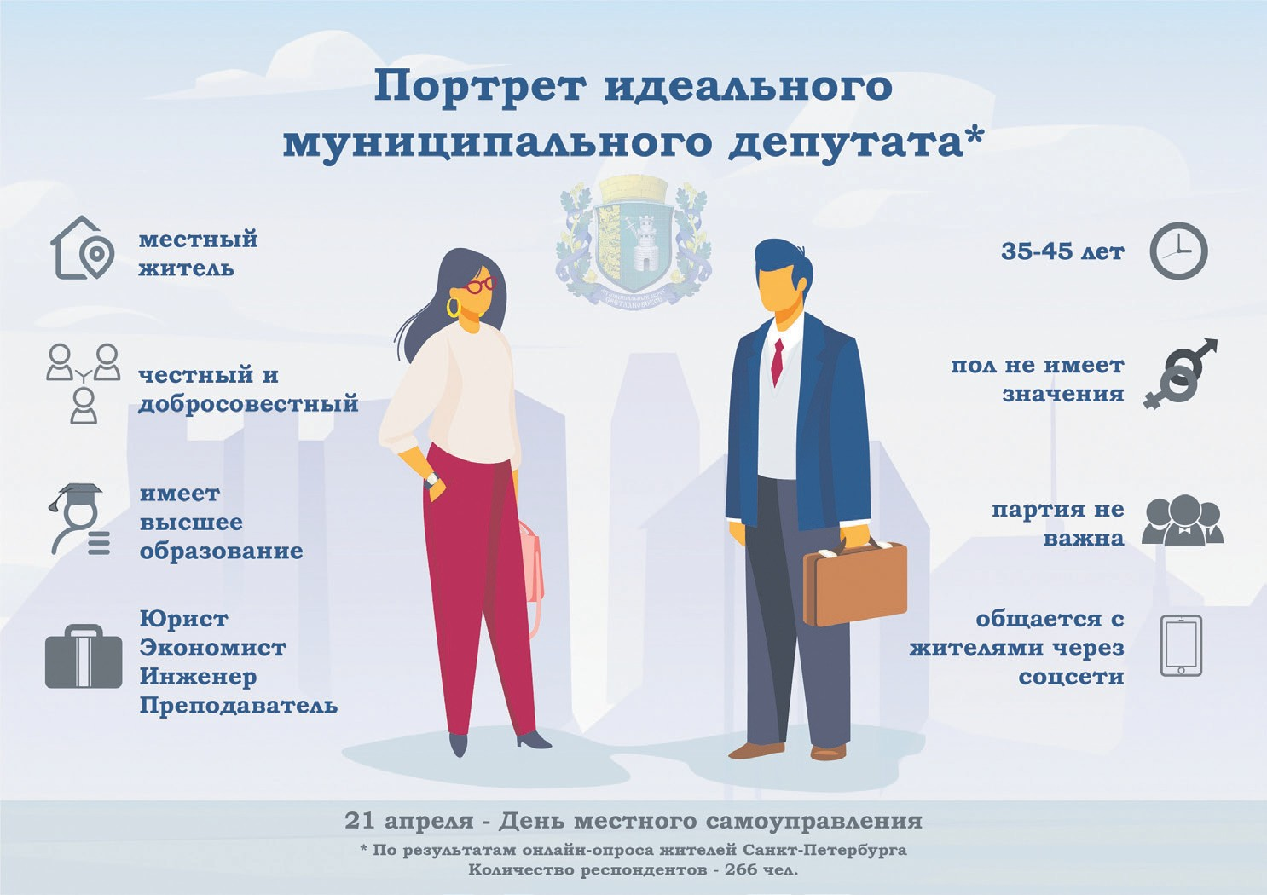
- сайт | 22.1%
- электронная почта | 13.5%
- телефон | 12.8%
- личное посещение
муниципалитета | 12.6%
- не обращаюсь | 12.0%

- Представителей каких профес- сий Вы предпочитаете видеть среди муниципальных депутатов?
21 апреля в России
отмечается День местного самоуправления. В честь праздника мы провели онлайн-опрос на наших электронных ресурсах
и узнали, каким жители округа видят идеального избранника народа.
Участниками опроса стали 266 чело-
век. Так, большинство считает, что де- путат обязательно должен быть мест- ным жителем с высшим образованием. Самые важные личностные качества для опрошенных – честность, добро- совестность, трудолюбие и ответствен- ность. Идеальный возраст для муници- пального депутата – 35-45 лет. Среди профессий наибольшей популярно- стью пользуются: юристы, экономисты, инженеры и преподаватели.
Однако пол избранника народа оказался для жителей неважен, за что проголосовал 81% респондентов. Не- существенной стала и партийная при- надлежность. А вот возможность дис- танционной формы обратной связи с жителями оказалась важна. Так, 27% граждан обращается в органы местно- го самоуправления через соцсети, 22% пользуются сайтом, 13,5% - электрон- ной почтой, 12,8% - обращаются по те- лефону, 12,6% - через личное посеще- ние, а 12% вовсе не коммуницируют с представителями местных органов власти.

  - Юрист 58 голосов
  - Экономист 40 голосов
  - Инженер 35 голосов
  - Преподаватель 21 голос
  - Врач 19 голосов
  - Предприниматель 16 голосов
  - Муниципальное
управление 10 голосов
  - Военный 8 голосов
  - Менеджер 6 голосов
  - Эколог 6 голосов
  - ЖКХ 6 голосов
  - Урбанист 5 голосов
  - Социолог 3 голоса
  - Научный работник 3 голоса
  - Адвокат 2 голоса
  - Архитектор 2 голоса
4. Обязательно ли депутаты и
руководство муниципалитета должны быть местными жителями?
- Да
- Нет
79.5%
20.5%
5. Какими самыми важными
личностными качествами должен обладать идеальный муниципальный депутат?
-

-

-
честность
и добросовестность трудолюбие
и ответственность инициативность и целеустремлённость открытость и коммуникабельность
30.4%

26.4%

23.9%
-
19.3%
6. Какой уровень образования
должен быть у муниципального депутата?
-
-
-
высшее
не имеет значения среднее специальное учёная степень среднее
46.2%
26.0%
-
-
15.6%
9.3%
3.0%
  - Следователь 1 голос

- Предпочтительный возраст муниципального депутата?

- 35-45 лет 41.3%
- 45-65 лет 28.0%
- 25-35 лет 20.7%
- 18-25 лет 5.6%
- 65 и старше 4.4%

- Какой формой обратной связи с органами местного самоуправ- ления Вы пользуетесь?

- группы
в социальных сетях 27.0%

4
3 (95) март 2022

Доброе дело – субботник
последнюю субботу апреля все сотрудники и депутаты МО Светлановское, а также члены их семей приняли участие в «Добром муни-
В
ципальном субботнике в Светлановском». Убирали сквер на улице Дрезденской, у дома № 16.
Для того, чтобы размяться перед работой, участ- ники начали с веселой зарядки. Уборка территории проходила под ритмичную музыку. В конце меропри- ятия ведущий провел эстафеты и викторины. Особо активные участники получили памятные подарки. А после активного труда всех ждал горячий чай с пи- рожками.

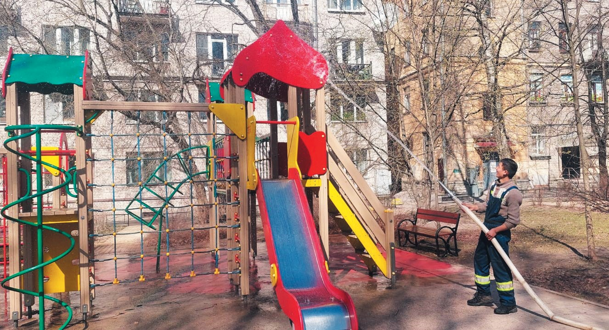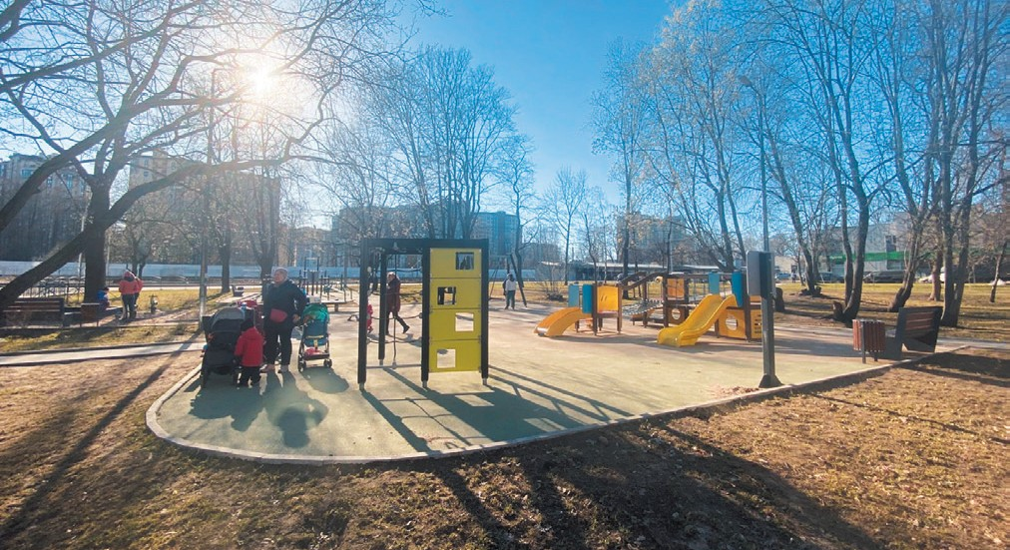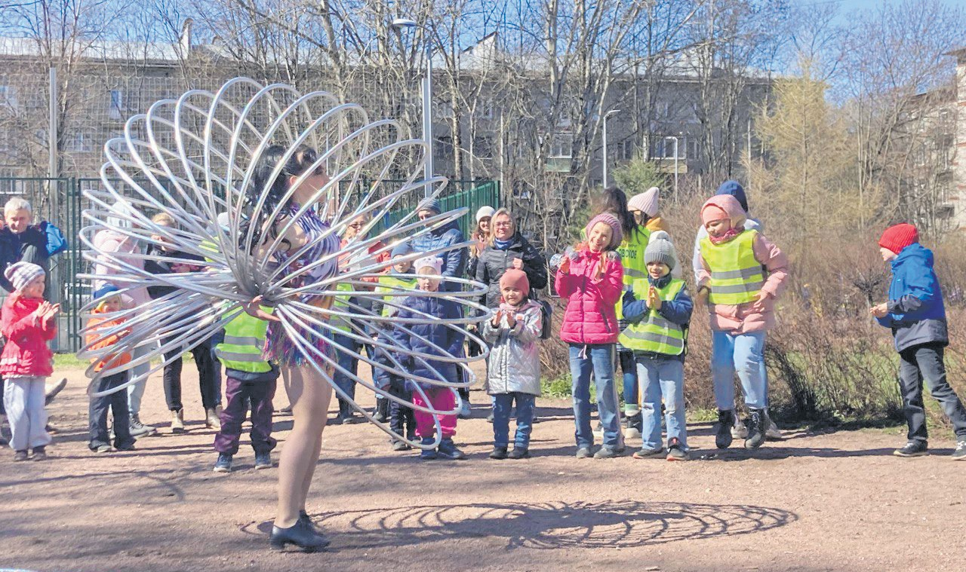Во время проходящего весеннего месячника по благоустройству на территории муниципального об- разования Светлановское приводятся в надлежащее санитарное состояние территории зелёных насажде- ний общего пользования местного значения общей площадью 343 586 м2, а также очищаются детские и спортивные площадки, стоящие на балансе муници- пального образования после зимнего периода. Чисто- та – просто загляденье!
На данный момент силами подрядной организа- ции уже вывезено 570 м3 прошлогодней листвы и 88 м3 мелкого бытового мусора.

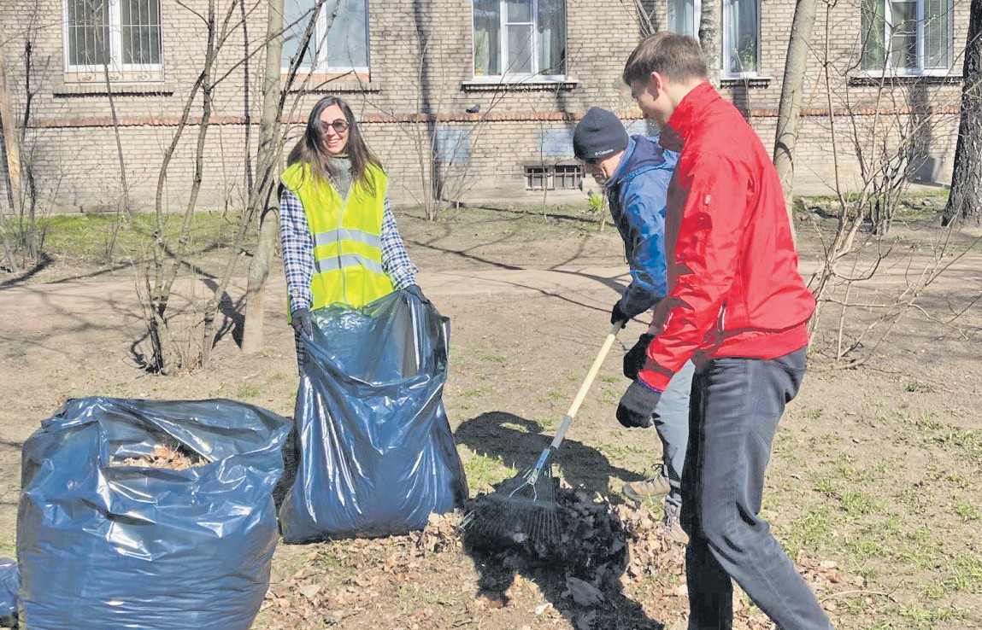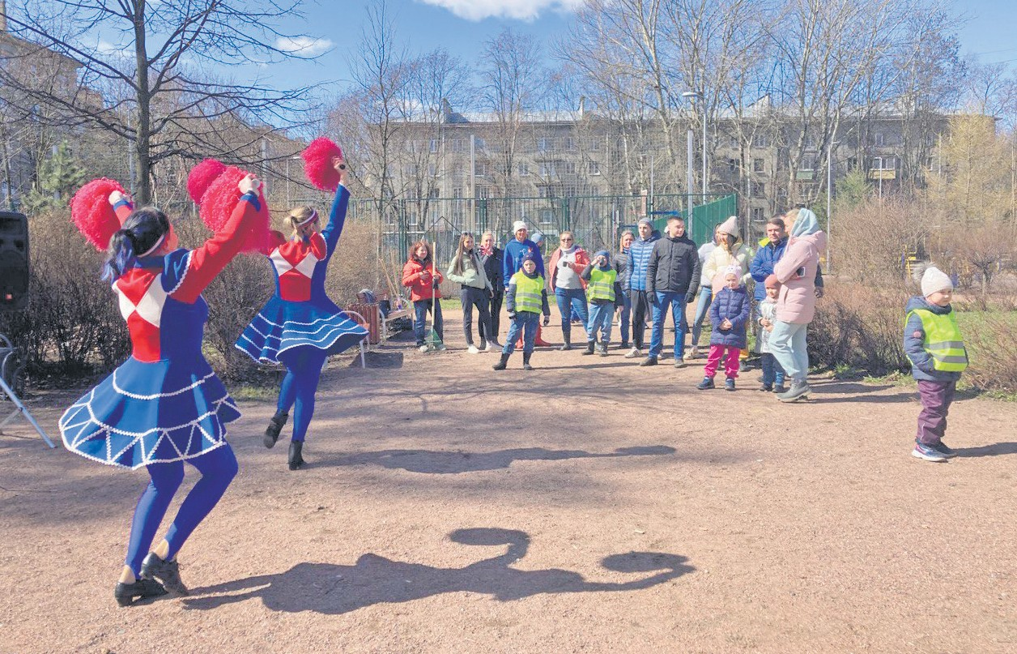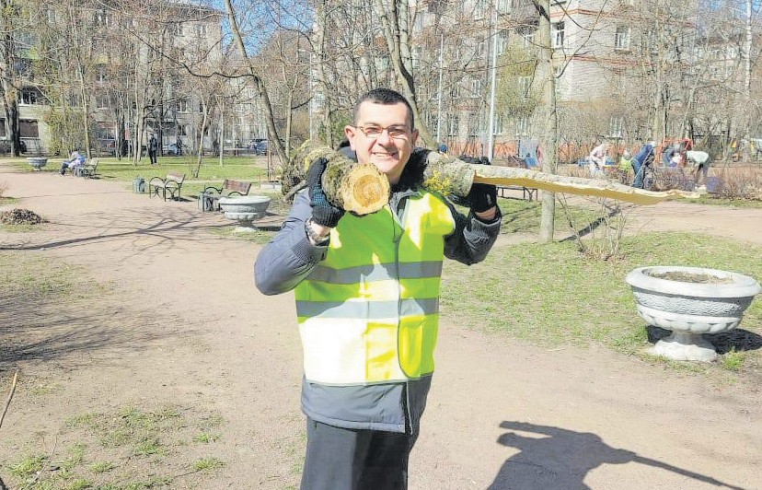

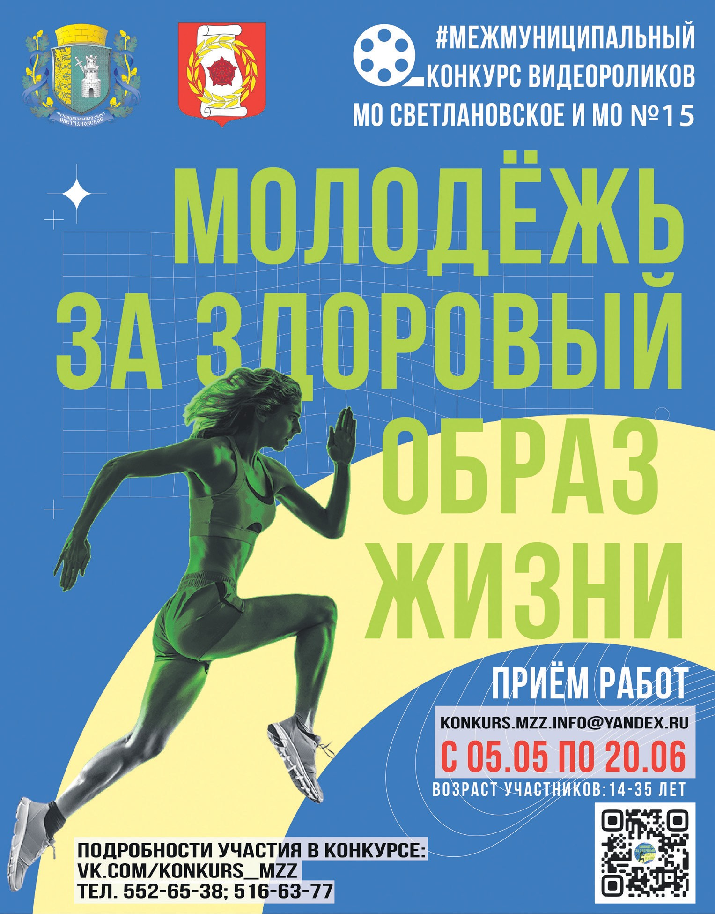Дорога в космос

«Облетев Землю в корабле-спутнике, я увидел,
как прекрасна наша планета. Люди, будем хранить и приумножать эту красоту, а не разрушать её» – так высказался о полёте Ю.А.Гагарин, лётчик-космонавт СССР, Герой Советского Союза.

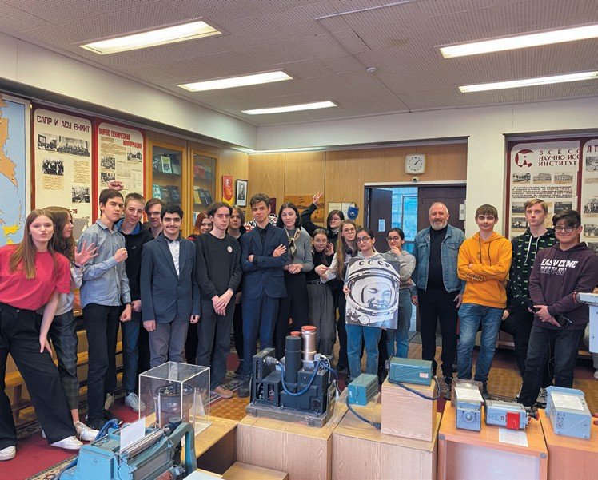апреля 1961 года космический корабль-спутник «Восток» впервые в мире был выведен в открытый космос с человеком на бор- ту. Позднее этот день назовут утром космической эры, в которую вступило все человечество. С тех пор 12 апреля в России отмечается как День космонав- тики, а в мире — Международный день
12
полета человека в космос.
По современным оценкам, успеш- ный исход полета в то время состав- лял менее 50%, однако облет Земли не

только занял 108 минут и закончил- ся благополучной посадкой, но и стал символом научно-технического пер- венства СССР. Первый полёт челове- ка в космос — это колоссальный шаг для всего человечества, который по- зволил открыть нам управляемое ис- следование космоса.
В честь праздника Администра- ция МО Светлановское организова- ла экскурсию в музей НИИ телеви- дения для девятиклассников школы
№ 124 Выборгского района Санкт- Петербурга. Больше всего школьни- ков удивил подлинный экземпляр те- лекамеры, которая совершила свой полёт с Юрием Гагариным на косми- ческом корабле «Восток-1».
Для ребят посещение музея – это уникальная возможность окунуться в историю страны, во время великих открытий и изобретений. Тем более, что эти события происходили на тер- ритории нашего родного округа.

№ 3
(95)

март 2022
Свидетельство о регистрации средства массовой информации
ПИ № ТУ 78-01998 от 28.03.2017 года.
Выдано Управлением Федеральной службы по надзору в сфере связи, информационных технологий и массовых коммуникаций
по Северо-Западному федеральному округу.
Учредитель: МС МО Светлановское
Адрес учредителя и редакции: 194223, Санкт-Петербург, пр. Тореза, д. 35, к. 2. Тел.: (812) 552-87-18
Главный редактор: А. В. Милехин.
Издатель: ООО «Д’АРТ».
Адрес издателя: 194044, Санкт-Петербург, наб. Пироговская, д. 17 А, корп. 6.
Отпечатано: ООО «Д’АРТ», 194044, Санкт-Петербург, наб. Пироговская, д. 17 А, корп. 6, тел.: (812) 499-45-77. Подписано в печать 30.04.2022. Дата выхода 30.04.2022 Тираж: 30 000 экземпляров. Распространяется бесплатно.

